**Пасхальная неделя или что должен знать ребенок**

**о православном празднике Пасха**

[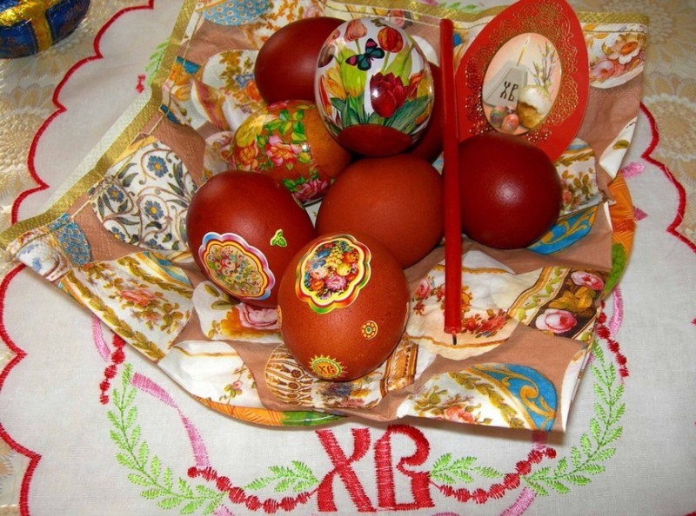](http://mbdouds7.ru/wp-content/uploads/2014/04/11.jpg)

       Праздник Светлого Христова Воскресения, **Пасха**, – главное событие года для православных христиан и самый большой православный праздник. Слово “Пасха” пришло к нам из греческого языка и означает «прехождение», «избавление». В семьях, где принято готовиться к **Пасхе**и соблюдать ее традиции, детишки вместе с взрослыми готовятся к этому радостному и светлому празднику. Они с удовольствием украшают куличи «белой шапочкой» и посыпают их цветным сахаром, окрашивают яйца в разные цвета, наносят на них орнамент или лепят на них соответствующие наклейки.

Родители вместе с детьми могут изготовить пасхальные открытки для родственников и оформить к празднику дом. Это можно сделать, но если не успеете – не беда, что обязательно нужно сделать, так это**рассказать о Пасхе**, ее истории и традициях, понятными для ребенка словами.

Между делом, пока **красите яйца или украшаете куличи**, расскажите, для чего это делается. Ребенку станет более понятен смысл праздника Пасхи, если вы немного расскажете ему об Иисусе Христе, его жизни и смерти. Конечно, можно прочитать с ребенком книги о Пасхе или посмотреть мультфильмы об Иисусе, но лучше взять с собой ребенка в храм на освящение еды к празднику, тогда малыш поймет, что это за день в жизни каждого верующего человека.

Рассказать ребенку о**Пасхе**, чтобы ему было понятно, и вместе с те не перегрузить его сложной информацией, можно примерно так: «Мы готовимся к самому главному празднику – Пасхе, который посвящен воскрешению сына божьего **Иисуса Христа**.

Давным-давно Бог послал на землю своего сына, которого звали Иисус. Он вырос среди людей и умер за них, чтобы помочь им избавиться от грехов. Иисуса распяли на кресте, он умер в пятницу, а в воскресенье произошло землетрясение. Иисус вышел из места захоронения, тем самым победил смерть, и воскрес из мертвых. Прошло много лет, но все люди помнят и любят Иисуса, потому что он был очень хорошим и любил всех людей. Он учил людей, что в своем сердце нужно нести любовь ко всему живому. С тех пор на Пасху принято печь куличи и красить яйца, это символы новой жизни».

Ребенку будет интересно узнать, как в старину отмечали этот яркий и интересный праздник. Детям принято было дарить небольшие подарочки, пряники и конфеты. Все жители города (деревни) от мала до велика выходили на центральную площадь, на которой проводились веселые игры. Обязательным атрибутом Пасхи являлись качели, которые возводили на площади для взрослых и

детей. Родители старались к этому дню установить качели для своих детишек у себя во дворе. На площади девушки водили хороводы, бабы пели, мужики играли на гармошке, а дети просто бегали и шалили, заливаясь радостным смехом. Отовсюду слышался веселый смех, да и как здесь не радоваться, ведь **Пасха**– это праздник, воспевающий жизнь и любовь!

**Домашний мастер-класс**

**по изготовлению пасхальных яиц.**

Любая мама перед Пасхой будет красить яйца, и ваш ребенок, несомненно, увидит это и заинтересуется, что это  такое и  почему красят яйца на Пасху. Лучше заранее подготовиться и узнать ответ на этот вопрос. А заодно придумать для ребенка интересное занятие, на котором он сам будет украшать пасхальные яйца.

***Общие правила украшения пасхальных яиц:***

– берите яйца ровные, без трещин;

– если яйца предназначаются для еды, предварительно сварите их в сильно подсоленной воде, а для окрашивания используйте безопасные [краски](http://vzabote12.ru/nashi-deti/lyubimyiy-tsvet-rebenka-chto-on-znachit) – пищевые красители, сок свеклы, отвар шелухи репчатого лука, листьев шпината;

– если вы хотите преподнести яйца в подарок, тогда лучше сделать их пустыми. Для этого проткните иглой или шилом дырочки на вершинах яйца и выдуйте содержимое (можно воспользоваться шприцем). Яйцо нужно хорошо просушить, чтобы не было запаха;

– соблюдайте рецептуру приготовления красителя. Используйте емкости, которые не жаль выбросить, ведь из-за [краски](http://vzabote12.ru/nashi-deti/lyubimyiy-tsvet-rebenka-chto-on-znachit) они могут прийти в негодность. Бывает, что при окрашивании цвет ложится неравномерно. Сделайте специальный «держачок» из толстой проволоки с петлей на конце. Им удобно притапливать яйцо и вынимать из раствора;

– работайте в резиновых или целлофановых перчатках, будьте осторожны с огнем и кипятком;

– перед нанесением рисунка скорлупу яйца аккуратно вымойте с мылом или протрите тряпочкой, смоченной в спирте;

– яйца будут выглядеть блестящими и более красивыми, если вы нанесете на готовый рисунок немного растительного масла.

***Способы украшения пасхальных яиц:***

**Идея 1. Цветные пятнышки.**

[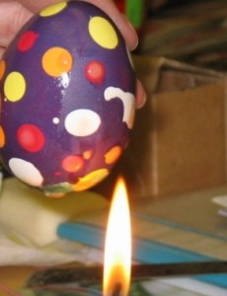](http://mbdouds7.ru/wp-content/uploads/2014/04/12.jpg)

Окрасить яйцо в красителе, просушить. Потом с помощью горящей свечи накапать воском на скорлупу, можно хаотичными капельками или затейливым рисунком. Оставьте, чтобы воск затвердел. Положить в другой краситель, просушить и повторить процедуру со свечой. В завершение очистить яйцо от воска, соскабливая его ножом или же нагревая на пламени свечи и протирая салфеткой.

**Идея 2. Крапинки и полоски.**

**[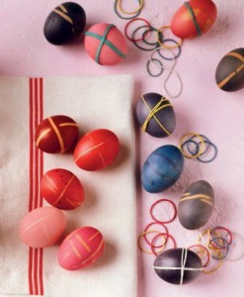](http://mbdouds7.ru/wp-content/uploads/2014/04/2.jpg)**

Обвалять мокрое яйцо в крупинках риса, завернуть плотно в кусочек марли или капрон. Надеть на яйцо каучуковые резинки, переплести их крест-накрест. Потом сварите красителе или окунуть в него. Окрашенное яйцо очистить от риса или снять резинку.

**Идея 3. Цветные разводы.**

Оплести яйцо нитками мулине или цветной тканью, которая может полинять. Конец хорошо закрепить. Переплетение произвольное, но довольно плотное. Опустить яйцо в краситель. Если в краситель добавить соду, то линька пройдет интенсивнее

[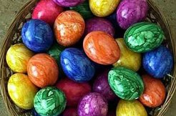](http://mbdouds7.ru/wp-content/uploads/2014/04/3.jpg)

**Идея 4. Рисунок-силуэт.**

**[](http://mbdouds7.ru/wp-content/uploads/2014/04/4.jpg)**

В качестве трафарета для рисунка на скорлупе использовать маленькие листики или цветы, фигурные по своим очертаниям. Трафарет надежно закрепить с помощью марли, бинта и окрасить яйцо. Когда готово снять трафарет.

**Идея 5. Декупаж.**

**[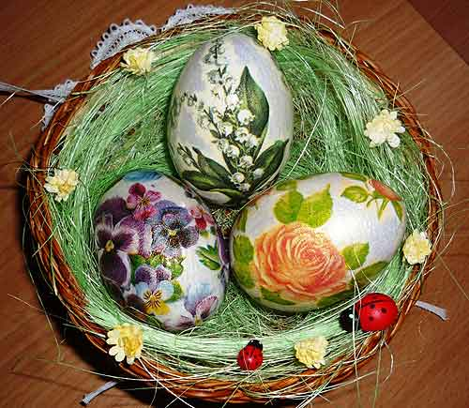](http://mbdouds7.ru/wp-content/uploads/2014/04/5.jpg)**

Эта техника похожа на аппликацию. В качестве рабочей поверхности выступает скорлупа, к которой с помощью клея или клейстера нужно приклеить вырезанные из бумажных салфеток рисунки – фигурки, цветочки, животных, целые миниатюрные композиции. Сверху также нанести 1-2 слоя клея.

**Идея 6. Кружево и ленты.**

[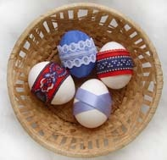](http://mbdouds7.ru/wp-content/uploads/2014/04/6.jpg)

Завернуть яйцо в отрезок кружева и хорошо закрепить булавкой или нитками. Окрасить и просушить. Можно вместо окрашивания использовать различные ленточки и полоски яркой ткани, которые следует закрепить с помощью клея

**Идея 7. Квилинг.**

[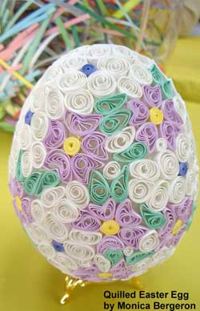](http://mbdouds7.ru/wp-content/uploads/2014/04/7.jpg)

Цветную бумагу нарезать на полоски длиной 20 см и шириной 0,5 см. Полоски скрутить как серпантин – на спичке или тонкой палочке, придать форму лепестка, листка, стебелька, вычурной загогулины. Потом скрученные полоски приклеить на поверхность яйца, формируя рисунок. Можно просто наклеить скрученные полоски тесно друг к другу.

**Идея 8. Веселые животные и рожицы.**

С помощью фломастера или цветного клея разрисовать скорлупу в виде животного или человечка. Можно придумать зайчика, петушка, свинку, котика, соответственно вырезать из цветной бумаги подходящего размера ушки, лапки, усики, хвостик или крылья и наклеить детали на яйцо. Для декорирования яиц можно также использовать гречку, пшено, манку, пайетки, бисер, окрашенные кусочки скорлупы другого яйца.

[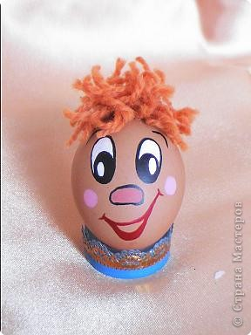](http://mbdouds7.ru/wp-content/uploads/2014/04/8.jpg) Удачи вам! С праздником Пасхи!